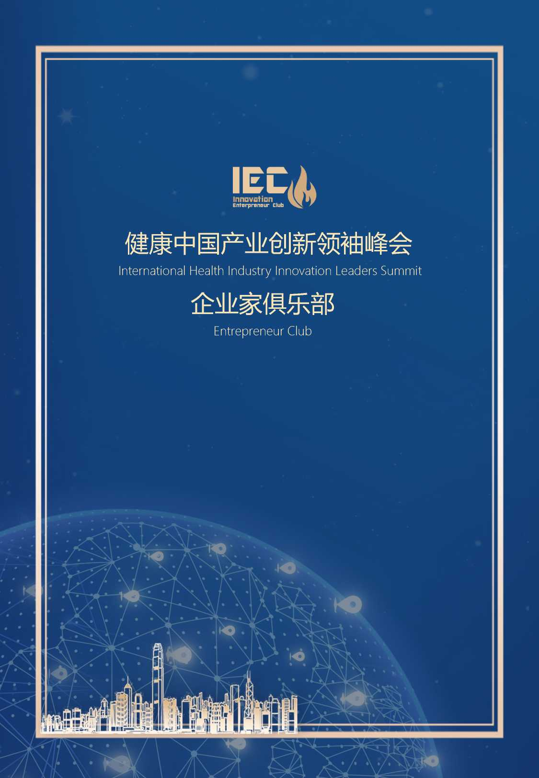

背景介绍

产业背景
随着我国工业化、城镇化、人口老龄化进程加快，中国坚持在结构调整 中实现经济高质量发展是必然趋势。以创新、协调、绿色、开放、共享五 大发展理念为引领，积极探索、推动大健康产业发展新模式、加强产业创 新发展势在必行。国家将大健康产业纳入重要发展规划，这对当前推动供 给侧改革，进一步追求高层次开放型经济，提升国际经济合作中的影响力 和话语权奠定重要基础。在这样的历史机遇下，有效推动健康产业和月服务 业的高质量发展，构建全方面、全周期的健康生态体系不仅具有重要的社 会意义，更成为中国未来经济发展的新引擎和经济新的增长极。

产业介绍
大健康产业是指与维持健康、修复建康、促进健康相关的一系列健 康产品生产经营、月服务提供和信息传播等产业的统称。大健康产业围 绕人的衣食住行，生老病死，对生命实施全程、全面、全要素的呵护, 既追求个体生理、身体健康，也追求心理、精神等各方面健康。

大健康五个细分领域

美国著名经济学家保罗•皮尔泽在《财富第五波》中将健康产业称为 继IT产业之后的全球"第五波”，有望成为世界各国新的国家战略和经 济增长点。

产业机会

时间机会
2030年老龄人口是50、60、70年代人群并存的现状，随着人口老龄化 快速发展，老年人养老月服务需求日益旺盛，多样化市场需求推动养老产 业的迅速发展，未来3-5年，是康养产业快速发展的窗口期。

标准化机会
标准化是行业发展的龙头，制定了标准才能令产业发展，令行业了务更 为专业，更加精细，才能有效推动康养产业发展，康养产业发展期是建 立完善的康养产业体系，实现康养产业标准化的关键时期。

市场占有率机会
在康养产业发展的窗口期，通过产品标准化、月服务流程化来驱动品牌形 象的树立，从而实现消费的引导与引领，获得巨大的市场占有率机会。

重点产业赋能
新材料 新基建
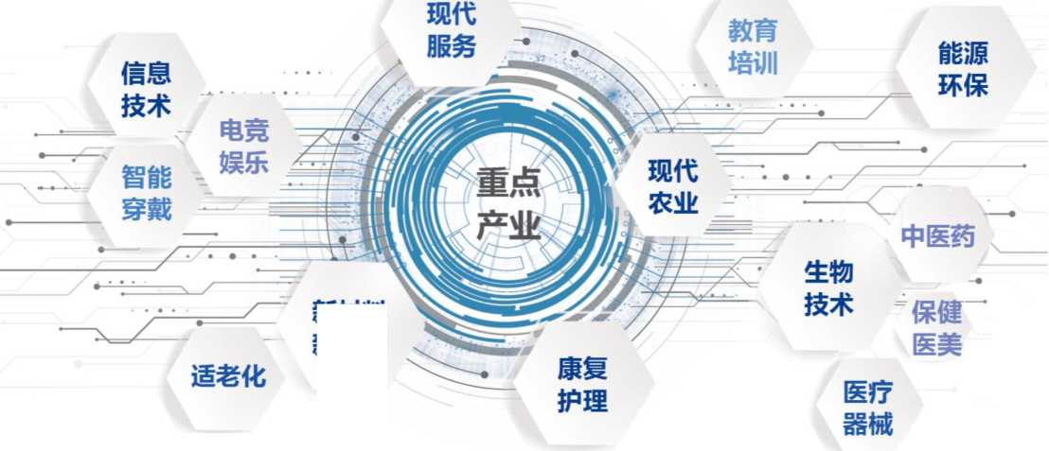

⁰²峰会介绍

健康中国产业创新领袖峰会
健康中国产业创新领袖峰会旨在深度贯彻主办方创新养老产业促进平台 四个服务宗旨，系统搭建大健康领域多元化的产业链条与生态体系，使 之成为有效闭环，为地方与企业提供务实月艮务。同时也加强政府与企业 间的桥梁作用，推动大健康产业的可持续发展。

EntErprcnGur Club SL
推动产业创新培养行业领袖服务健康中国
HEALTY INDUSTRY DEVELOPMENT PROGRAMME

组织机构
- 峰会主办：创新养老产业促进平台
- 峰会承办：北京国合知本咨询中心
0
UEAP

创新养老产业促进平台
HEALTH INDUSTRY DEVELOPMENT PROGRAMME
2019年5月18日，由国家发展改革委主管的中国投资协会批准立项 的《创新养老产业模式研究》课题工作正式启动。为科学有效推动课 题成果落地，实现健康产业可持续发展，创新养老产业促进平台由此 正式发启成立。
创新养老产业促进平台致力于推动中国大健康产业可持续发展。围 绕产业核心、产业配套、产业环境搭建最专业且最具影响力的大健康 产业生态体系。精准供需信息、市场资源以及权威政产专家为中国企 业进军大健康领域提供综合解决方案！
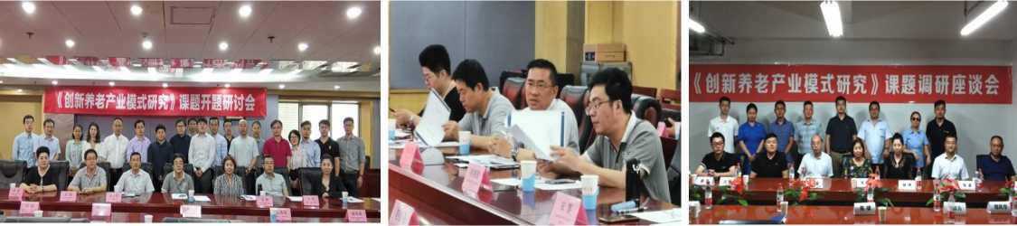

峰会构成

全球智库
全球知名专家、学者为决策者（政策、企业）在以社会、经济、大健康为 重点的领域所面临的问题，提供最佳理论、策略、方法、思想等指导与支 持。通过课题、调研、研讨、交流等方式加强国际间的合作与沟通，推动 全球健康产业可持续发展。

品牌论坛
双循环新发展格局下，以年度论坛、品牌合作、案例分享、大咖访谈、成 果展示等系列活动，以塑造企业软实力、提升企业价值为目标，推动企业 高质量发展、增强企业国际经济合作和竞争优势。

企业家俱乐部
专注于大健康领域及延伸关联产业领域的企业家交流平台，旨在搭建多维 度多元化产业生态体系，发挥产业链闭环优势，务实整合资源，为推动健 康产业可持续发展聚集力量，实现企业的自我价值提升与快速发展！

峰会理念
致力于推动世界大健康领域的交流与对话，通过探讨全球大健康发展趋 势、产业发展痛点、难点与机会，建立全球健康产业生态体系，推动大健 康产业的可持续发展。
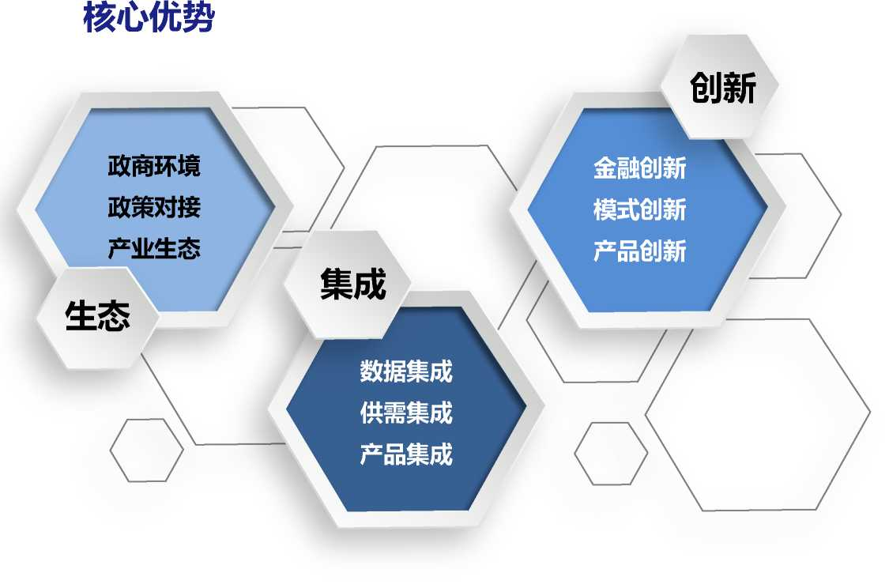

03

/加入峰会

关于俱乐部
健康中国产业创新领袖峰会企业家俱乐部是专注于大健康领域及延 伸关联产业领域的企业家交流平台，旨在搭建多维度多元化产业生态体 系，发挥产业链闭环优势，务实整合优质资源，为推动健康产业可持续 发展聚集力量，实现企业的自我价值提升与快速发展！

会员收获

政策资源
市场资源
金融资源
人才资源
精准数据
行业动态
合作需求
市场供需
抱团机会 项目机会 投资机会 市场机会

会员权益

会员邀约特权
会员有邀请新会员加入企业家俱乐部的权益。

会籍终身制
健康中国产业创新领袖峰会企业家俱乐部为终身 会籍制。

会籍升值
俱乐部每年按照一定比例对会籍费进行上幅调整。

会籍可转让
会员正式入会24个月后，可申请会籍转让。

更多权益
- 会员有享受俱乐部资源的权益。
- 会员有优先享受俱乐部主办方创新养老产业促进平台资源的权益。
- 会员可通过俱乐部获取更多高价值、高信息浓度的资讯。
- 会员有参加俱乐部各项会员活动的权益。
- 会员享有需求发起权，可以提出议题和需求，获取俱乐部及俱乐 部会员的支持与帮助。
- 会员一年内可免费申请2次健康中国产业创新领跑计划课程（大 健康央企班）模块的学习。
- 俱乐部将根据会员企业情况，为会员每年匹配2家有战略协同或 业务关联的央国企业资源。
- 俱乐部可根据会员业务发展需求，每年为会员免费提供1次定向 专属服务，包括但不限于专访推介月艮务、微咨询月艮务、投融资服 务、项目对接或路演月艮务。

会员活动
走访会员企业，全面了解企业的战略发展规划，商业定位 与商业模式。结合企业的核心优势与核心竞争力，通过深 度对话、深度探讨、挖掘产业链中的合作关键点与合作机 会，促进会员间形成产业协同与抱团发展。
鉴于大健康产业专业门槛高、周期性长，为确保对接会的 针对性和有效性，分为项目对接与产品供需对接。"项目 对接”重点针对孵化项目、待盘活项目与成熟项目三类。
"产品供需对接”则依托庞大的会员网络产业的产业链上 下游真实供需需求进行有效对接。对接会每季度举办一次, 每次对接会的需求信息将同步在会员线上社群发布。
问道全球，锁定国内外前沿大健康产业动态、组织会员探 访最具先进理念和商业模式的企业与机构，洞察行业发展 趋势，研判产业风向，探寻行业领先技术，通过外引内培 优化国内外卜资源，助力会员企业快速发展。

会员活动
以国家战略为指引，带领会员走进地方，与地方政府、相 关主管部门，行业龙头企业进行深入对话，了解当地产业 政策与发展机遇，结合地方区位优势和资源优势，推动企 业拓展产业合作机会与项目落地，为会员企业布局地方提 供政策支持。
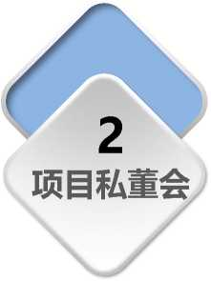
企业在进入康养领域时，难免会遇到政策、产业、项目、 资金、人才等问题，项目私董会结合会员企业面临的痛点、 难点问题，以会员真实需求为案例，聘请相关专家、企业 大咖及专业操盘人士组成指导小组，进行实践性探讨与模 拟演练，激发会员在思路上，模式上以及合作方式上的创 新，从而突破瓶颈并针对性的解决问题。
央、国企作为践行大健康产业战略实施的排头兵，纷纷以 大力度、大手笔在该领域进行战略布局，尤其在资产开发、
3 建设运营、医疗健康、养老月服务、保险金融等方面具有绝
走进央企 对优势，"走进央企”为会员企业了解产业方向、行业动
\ / 态、寻求商业合作提供了桥梁作用。

入会费用
会员入会费：人民币30000.00元/人;
会员年费：人民币10000.00元/人/年（正式入会后第二年起收）。

入会流程
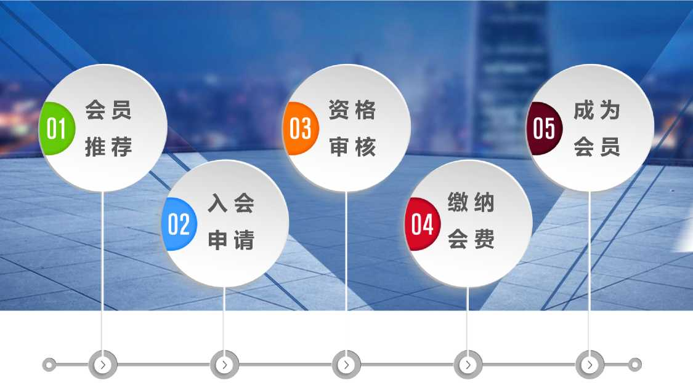

会员推荐信 入会申请书 委员会审核 缴纳入会费 欢迎仪式

搭建产业生态推动产业创新 服务健康中国
International Health Industry Innovation Leaders Summit

